Редактирование основной информации сайта
- Редактирование логотипа, иконки и названия сайта
- Редактирование основной информации в шапке и подвале сайта
Редактирование страниц сайта
- Создание страницы
- Редактирование страницы
- Удаление страницы
Редактирование меню
- Добавление страницы в меню
- Удаление страницы из меню
- Редактировать меню «Популярные разделы»
Записи (новости, медиаресурсы, главный слайдер)
- Создание новой записи (Новости)
- Создание новой записи (Медиаресурсы)
- Создание новой записи (Главный слайдер)
- Редактирование записи
- Удаление записи
Блоки
- Добавление блоков
- Удаление блоков
- Изменить порядок блоков
Перевод сайта
Опрос на главной странице

Редактирование основной информации сайта

Редактирование логотипа, иконки и названия сайта

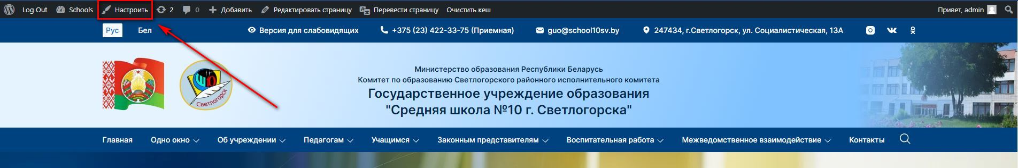
В верхнем меню административной панели сайта нажмите кнопку «Настроить»
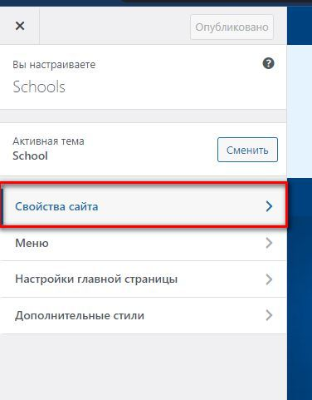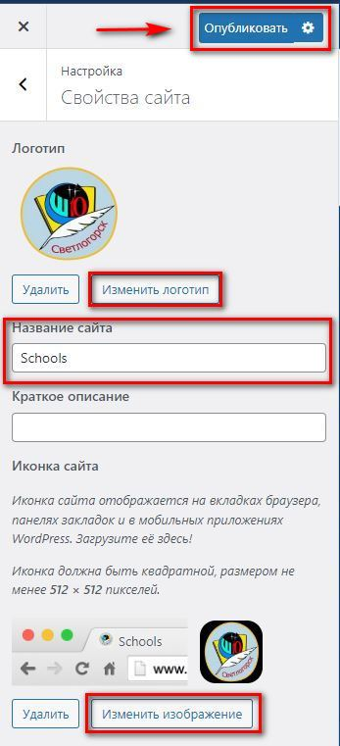

В открывшемся меню выбрать вкладку «Свойства сайта».
Для изменения логотипа, который отображается в шапке сайта нажать «Изменить логотип». В открывшемся окне выбрать вкладку «Загрузить файлы» и далее Перетащить файл в поле или Выбрать файл
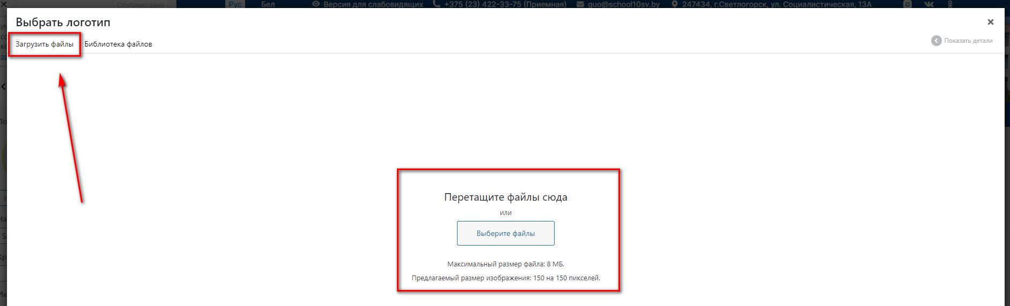
Для изменения названия сайта необходимо в поле «Название сайта» вписать желаемое название.
Для изменения иконки сайта необходимо нажать кнопку «Изменить изображение». В открывшемся окне выбрать вкладку «Загрузить файлы» и далее Перетащить файл в поле или Выбрать файл.
После чего необходимо обязательно нажать кнопку «Опубликовать» для сохранения внесенных изменений!

Редактирование основной информации в шапке и подвале сайта

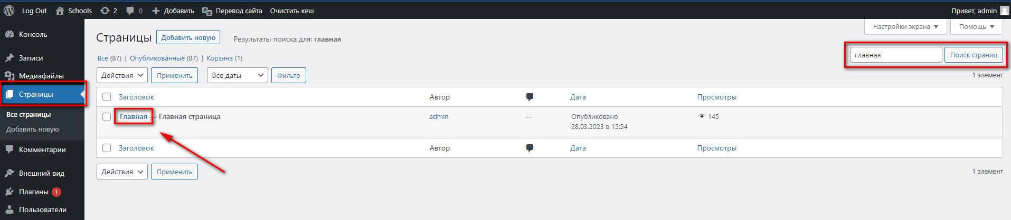
В левом меню административной панели сайта нажмите вкладку «Страницы». В правом верхнем углу в строке поиска введите название страницы «главная», нажмите «Поиск страниц». Для редактирования страницы наведите курсор на название страницы и нажмите.
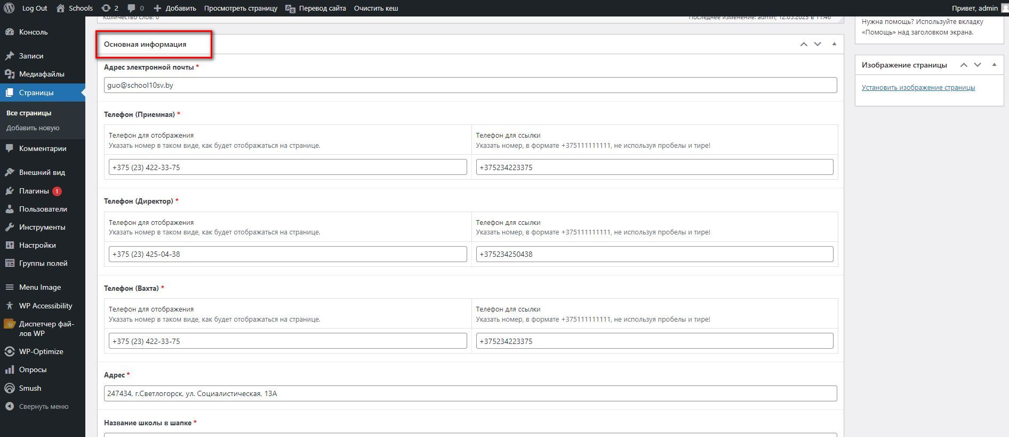
В открывшемся редакторе страницы в блоке «Основная информация» заполните все необходимые поля согласно подсказкам. После чего обязательно нажмите «Обновить», чтобы все внесенные изменения сохранились!
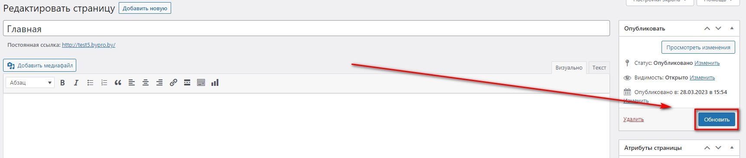Данная информация будет отображаться в шапке и подвале сайта:
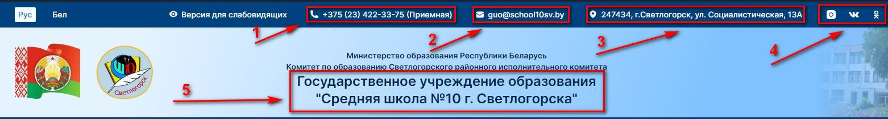
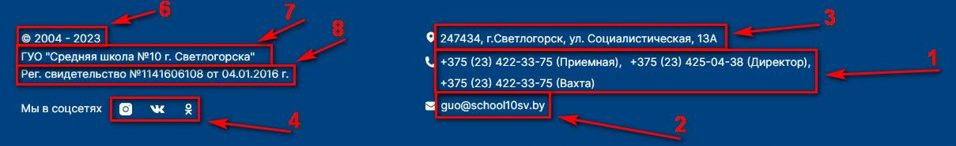
- Телефон: Приемная, Директор, Вахта
- Адрес электронной почты
- Адрес
- Инстаграм, Вконтакте, Одноклассники
- Название школы в шапке
- Год
- Название школы в подвале сайта
- Рег. свидетельство

Редактирование страниц сайта

Создание страницы
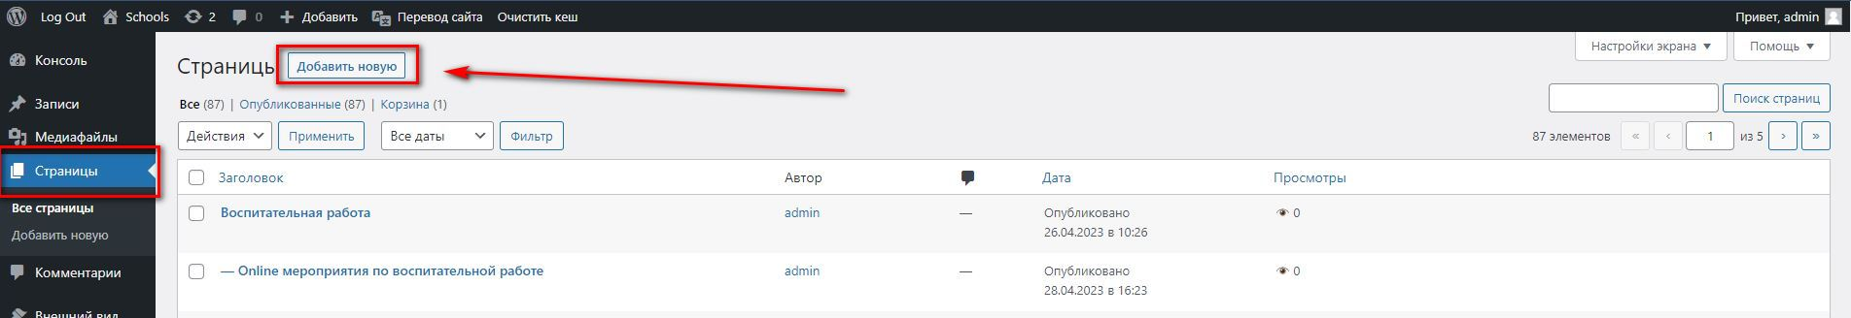
В левом меню административной панели сайта нажмите вкладку «Страницы». В открывшейся вкладке нажмите кнопку «Добавить новую»
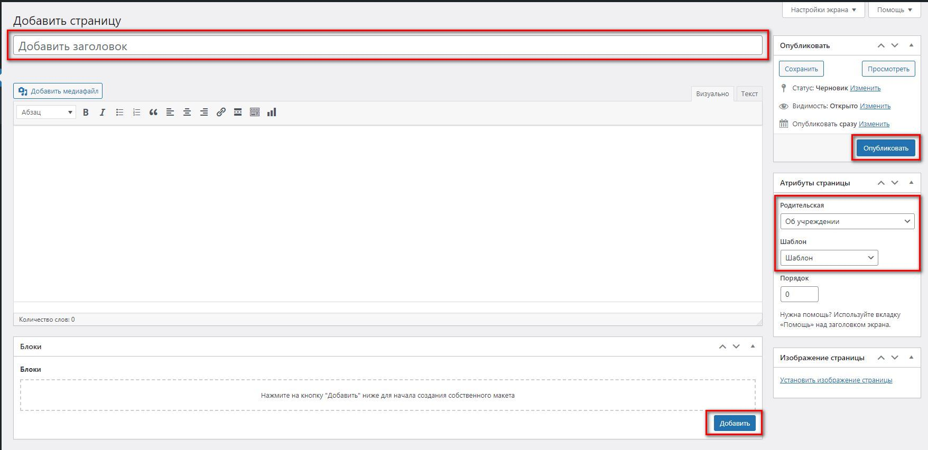
В поле «Добавить заголовок» ввести название страницы.
В левом меню в поле «Атрибуты страницы» в качестве родительской страницы выбрать один из пунктов меню, в который необходимо добавить страницу (Одно окно, Об учреждении, Педагогам, Учащимся, Законным представителям, Воспитательная работа, Межведомственное взаимодействие). В качестве шаблона выбрать «Шаблон».
Для того, чтобы добавить контент на страницу, необходимо нажать кнопку «Добавить», выбрать необходимый блок и заполнить необходимые поля блока.
После чего нажать кнопку «Опубликовать».
Далее, для отображения созданной страницы в меню сайта необходимо добавить в меню.

Редактирование страницы
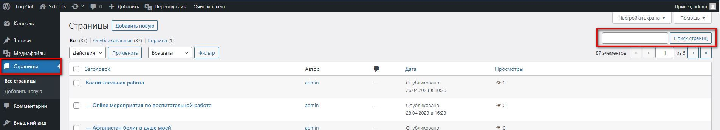
В левом меню административной панели сайта нажмите вкладку «Страницы». В правом верхнем углу в строке поиска введите название страницы, нажмите «Поиск страниц». Для редактирования страницы наведите курсор на название страницы и нажмите.
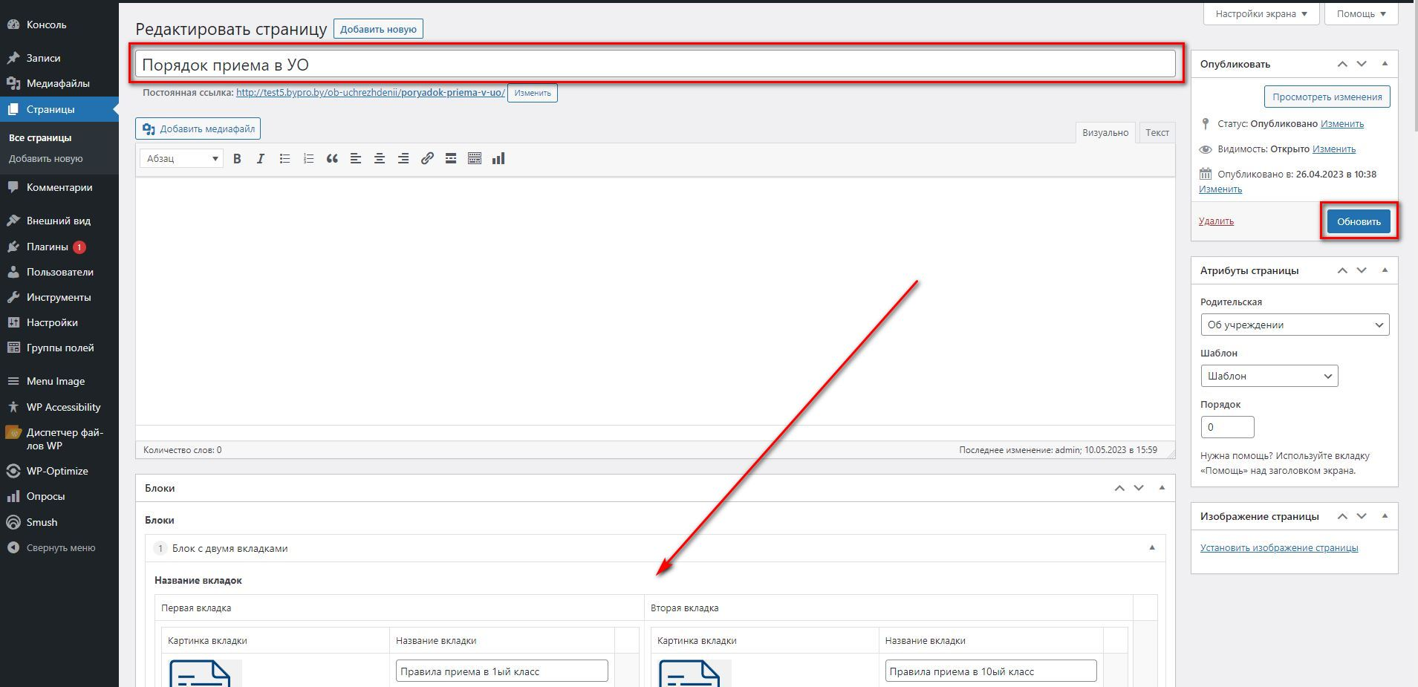
В открывшемся редакторе страницы вверху есть возможность изменить название страницы. В редакторе ниже также можно добавить новые блоки, изменить содержимое блоков, удалить блоки, либо поменять порядок блоков.
После чего обязательно нажмите «Обновить», чтобы все внесенные изменения сохранились!

Удаление страницы
В левом меню административной панели сайта нажмите вкладку «Страницы». В правом верхнем углу в строке поиска введите название страницы, нажмите «Поиск страниц». Для редактирования страницы наведите курсор на название страницы и нажмите. В открывшемся редакторе страницы нажать кнопку «Удалить»
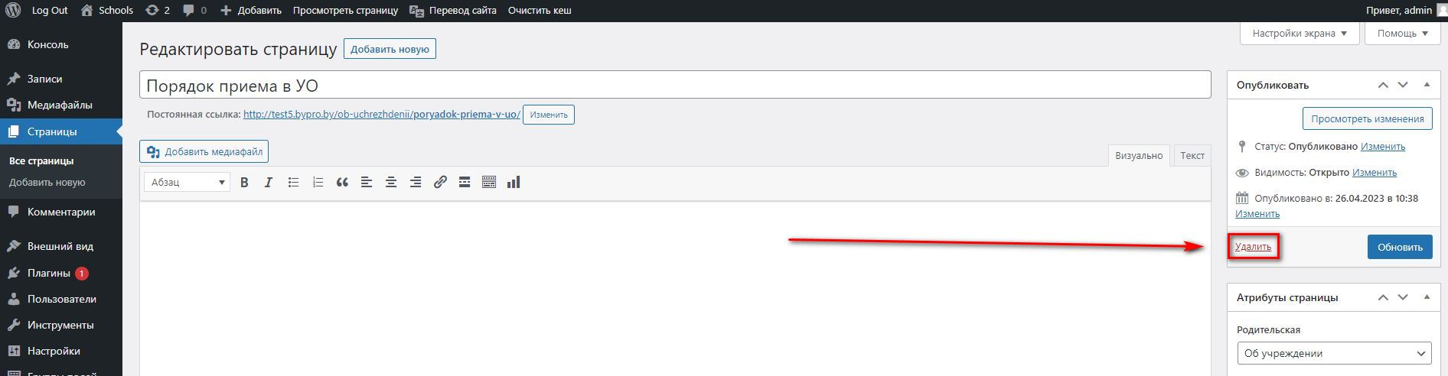

Редактирование меню

Добавление страницы в меню
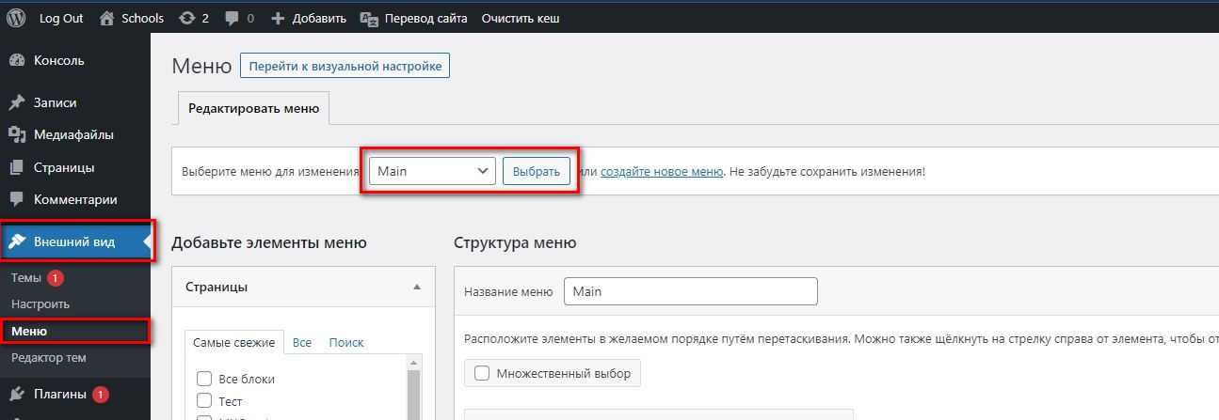
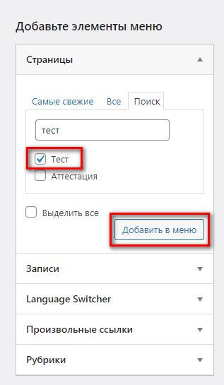
В левом меню административной панели сайта нажмите вкладку «Внешний вид». Выберите подпункт «Меню». В строке «Выберите меню для изменения» выбрать необходимое меню (Main – основное меню сайта, Popular sections – меню «Популярные разделы» на главной странице сайта) и нажать кнопку «Выбрать».
В блоке «Добавьте элементы меню» необходимо найти нужную страницу и выбрать ее, пометив галочкой. Затем нажать кнопку «Добавить в меню»
Новый пункт добавиться в конец списка. Необходимо спуститься вниз страницы, выбрать добавленную страницу и зажав левую кнопку мыши перетащить ее в нужное место.
После чего нажать кнопку «Сохранить меню» в правом нижнем углу экрана.

Удаление страницы из меню
В левом меню административной панели сайта нажмите вкладку «Внешний вид». Выберите подпункт «Меню». В строке «Выберите меню для изменения» выбрать необходимое меню и нажать кнопку «Выбрать».
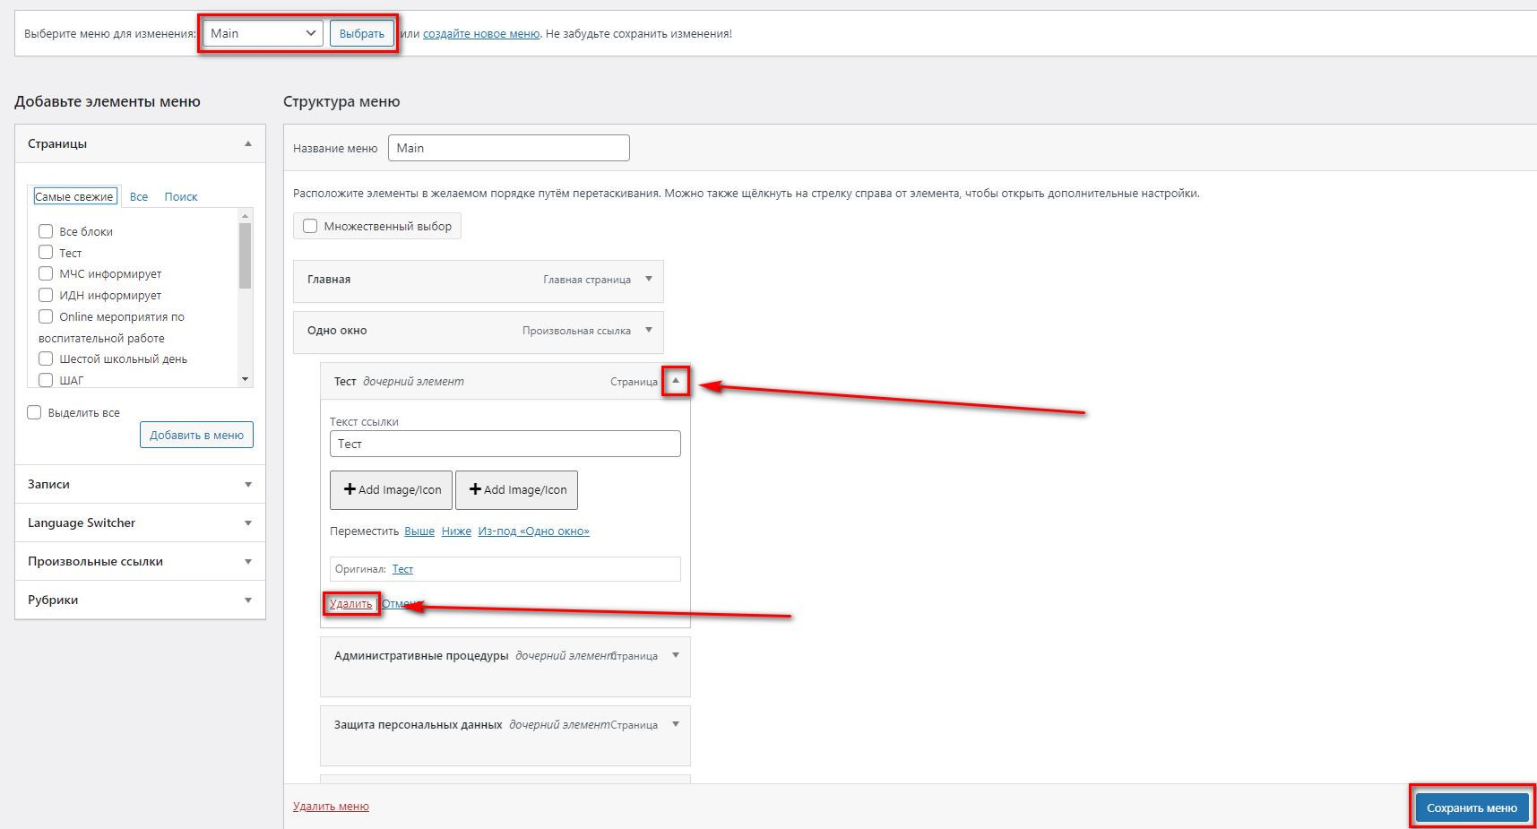
В блоке «Структура меню» найти пункт меню, который необходимо удалить. Нажать на стрелочку, чтобы развернуть настройки, после чего нажать кнопку «Удалить».
Нажать кнопку «Сохранить меню» в правом нижнем углу экрана.

Редактировать меню «Популярные разделы»
В левом меню административной панели сайта нажмите вкладку «Внешний вид». Выберите подпункт «Меню». В строке «Выберите меню для изменения» необходимо выбрать «Popular sections» и нажать кнопку «Выбрать».
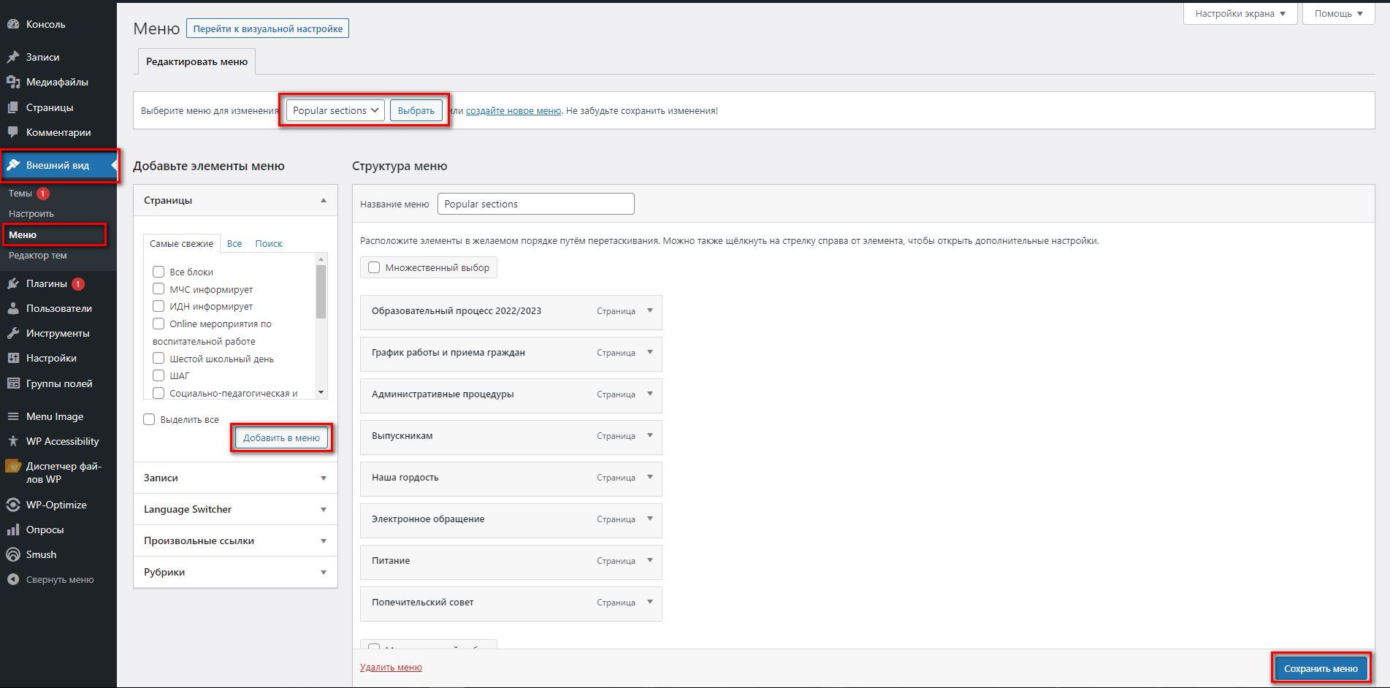
Затем можно удалить пункты меню и добавить новые. После чего нажать кнопку «Сохранить меню» в правом нижнем углу экрана.

Записи (новости, медиаресурсы, главный слайдер)

Создание новой записи (Новости)
В левом меню административной панели сайта нажмите вкладку «Записи». В открывшемся разделе нажать кнопку «Добавить новую».
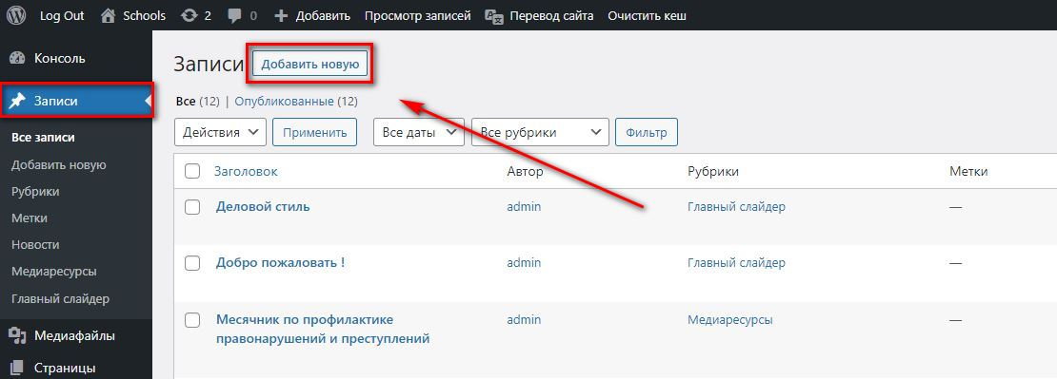
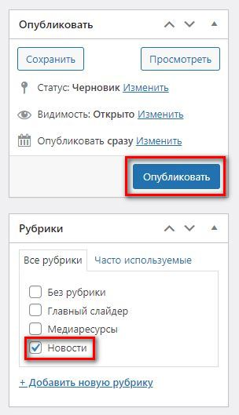
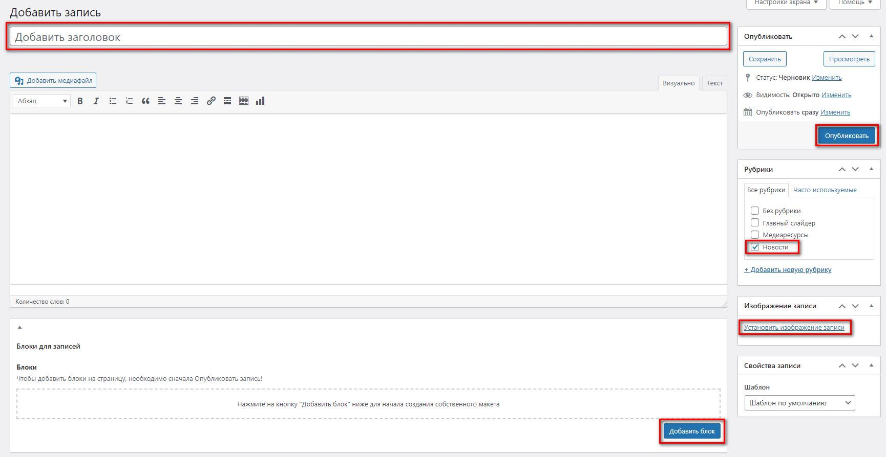
В строке «Добавить заголовок» необходимо ввести заголовок новости.
В правой части экрана в блоке «Рубрики» необходимо выбрать рубрику «Новости».
Нажать кнопку «Опубликовать» для публикации новости. При успешном создании записи вверху окна появится сообщение «Запись опубликована»
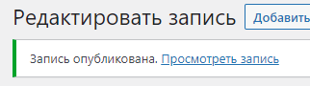
!!! Если запись не публикуется, необходимо снова нажать на раздел «Записи» в левом меню административной панели. В появившемся окне «Закрыть сайт?» нажать «Закрыть». Далее в перечне всех записей найти черновик создаваемой записи и нажать на название записи. После чего снова нажать кнопку «Опубликовать»
После того, как запись будет опубликована можно добавить содержимое:
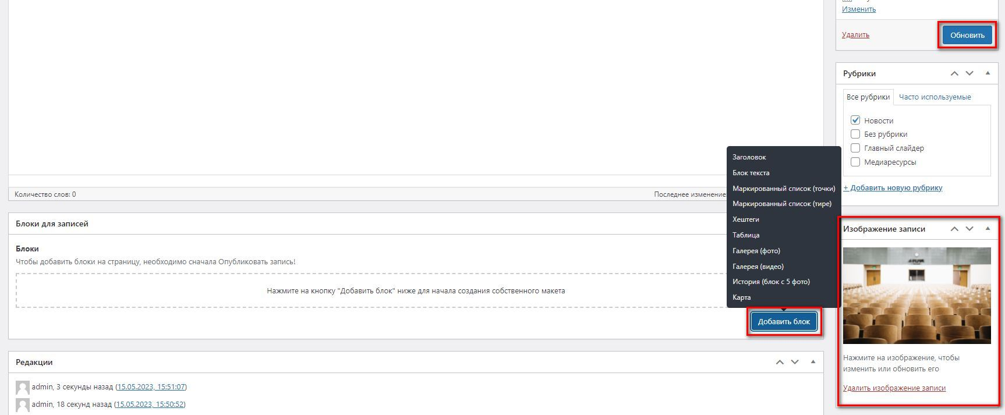
Для добавления изображения новости необходимо в блоке «Изображение записи» нажать «Установить изображение записи», после чего в открывшемся окне загрузить изображение.
Для добавления контента на страницу созданной новости, необходимо нажать кнопку «Добавить блоки», где необходимо добавить нужные блоки и заполнить их содержимое.
После чего нажать кнопку «Обновить»

Создание новой записи (Медиаресурсы)
В левом меню административной панели сайта нажмите вкладку «Записи». В открывшемся разделе нажать кнопку «Добавить новую».
В строке «Добавить заголовок» необходимо ввести заголовок записи.
В правой части экрана в блоке «Рубрики» необходимо выбрать рубрику «Медиаресурсы».
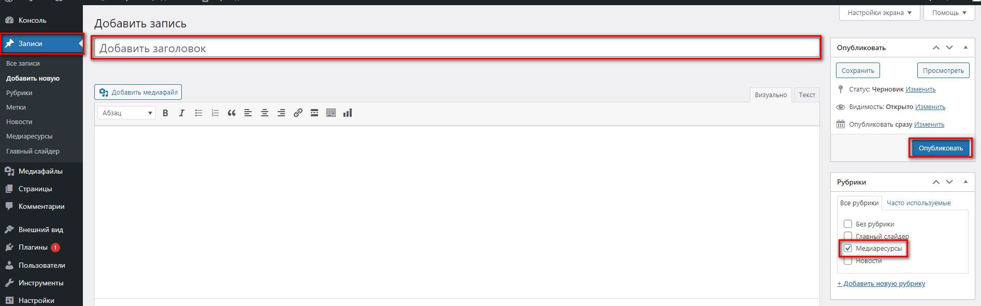
Нажать кнопку «Опубликовать» для публикации записи. При успешном создании записи вверху окна появится сообщение «Запись опубликована»
!!! Если запись не публикуется, необходимо снова нажать на раздел «Записи» в левом меню административной панели. В появившемся окне «Закрыть сайт?» нажать «Закрыть». Далее в перечне всех записей найти черновик создаваемой записи и нажать на название записи. После чего снова нажать кнопку «Опубликовать»
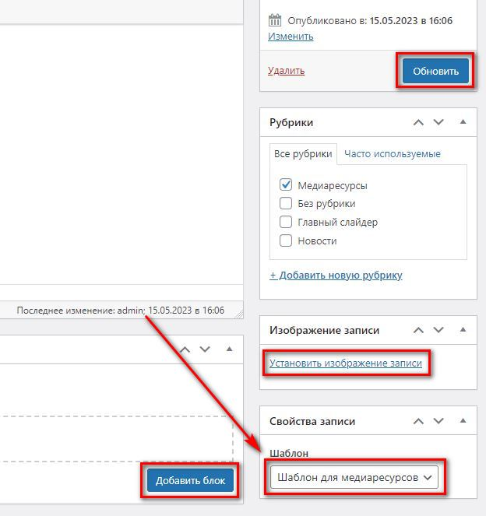
После того, как запись будет опубликована необходимо в разделе «Свойства записи» в правой части экрана выбрать шаблон «Шаблон для медиаресурсов».
Для добавления изображения записи необходимо в блоке «Изображение записи» нажать «Установить изображение записи», после чего в открывшемся окне загрузить изображение.
Для добавления контента на страницу созданной записи, необходимо нажать кнопку «Добавить блоки», где необходимо добавить нужные блоки и заполнить их содержимое.
После чего нажать кнопку «Обновить»

Создание новой записи (Главный слайдер)
В левом меню административной панели сайта нажмите вкладку «Записи». В открывшемся разделе нажать кнопку «Добавить новую».
В строке «Добавить заголовок» необходимо ввести заголовок записи.
В правой части экрана в блоке «Рубрики» необходимо выбрать рубрику «Главный слайдер».
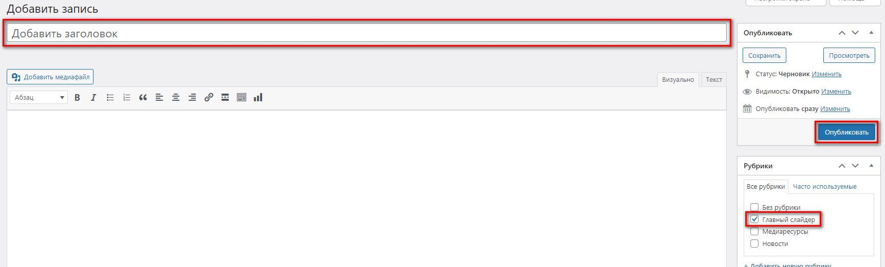
Нажать кнопку «Опубликовать» для публикации записи. При успешном создании записи вверху окна появится сообщение «Запись опубликована»
!!! Если запись не публикуется, необходимо снова нажать на раздел «Записи» в левом меню административной панели. В появившемся окне «Закрыть сайт?» нажать «Закрыть». Далее в перечне всех записей найти черновик создаваемой записи и нажать на название записи. После чего снова нажать кнопку «Опубликовать»
После того, как запись будет опубликована необходимо заполнить поля «Фото» и «Описание» в блоке «Главный слайдер», которые будут отображаться на слайде.
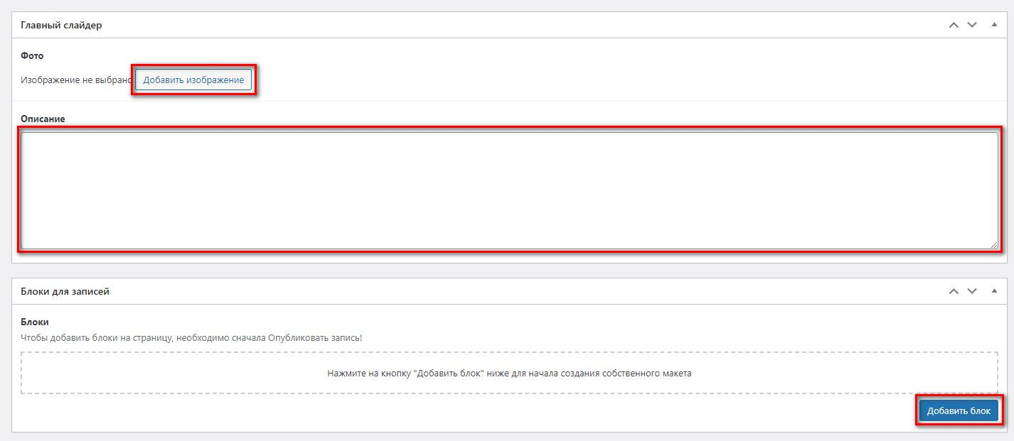
Для добавления контента на страницу созданной записи, необходимо нажать кнопку «Добавить блоки», где необходимо добавить нужные блоки и заполнить их содержимое.

Редактирование записи
В левом меню административной панели сайта нажмите вкладку «Записи». В открывшемся разделе найти запись, которую необходимо отредактировать и нажать на название записи.
В открывшемся окне «Редактировать запись» можно внести необходимые изменения, добавить новые блоки, удалить блоки, поменять порядок блоков, изменить изображение записи.
После чего необходимо нажать кнопку «Обновить»

Удаление записи
В левом меню административной панели сайта нажмите вкладку «Записи». В открывшемся разделе найти запись, которую необходимо удалить и нажать на название записи.В открывшемся окне «Редактировать запись» нажать кнопку «Удалить»
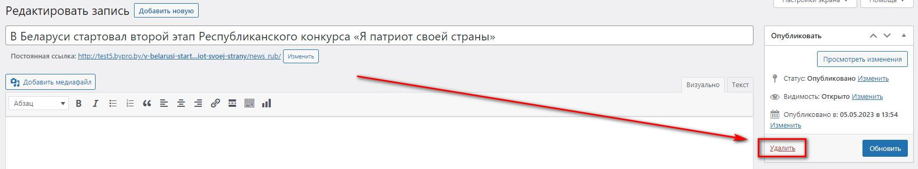

Блоки

Добавление блоков
Для добавления блока на страницу/в запись необходимо в редакторе страницы/записи нажать кнопку «Добавить» и в открывшемся списке выбрать необходимый блок.
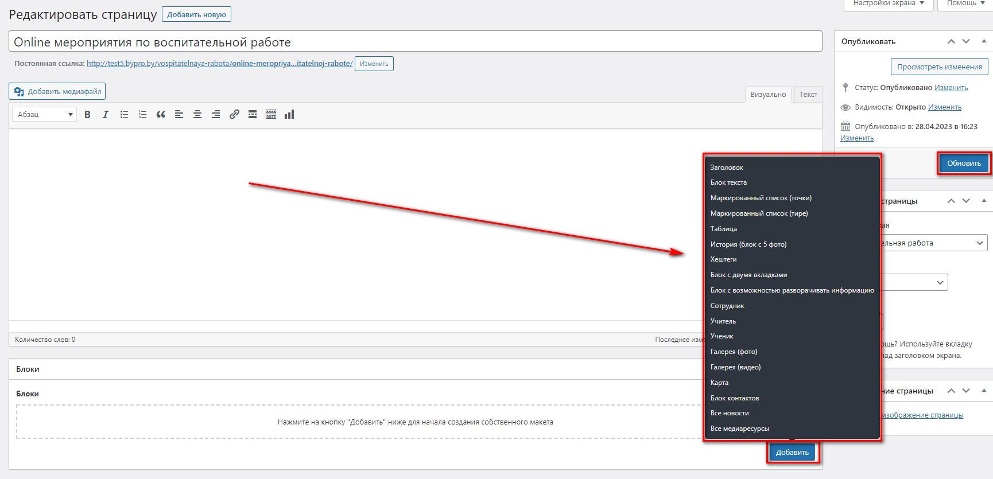
Пример внешнего вида блоков можно найти на странице «Все блоки». В редакторе данной страницы можно увидеть пример заполнения содержимого блоков.
Блоки «Все новости» и «Все медиаресурсы» выводят на страницу все созданные записи для новостей и медиаресурсов соответственно.

Удаление блоков
Для удаления блока со страницы/записи необходимо в редакторе страницы/записи навести курсор в правый верхний угол блока и нажать на знак «-», затем подтвердить удаление нажав «Убрать»
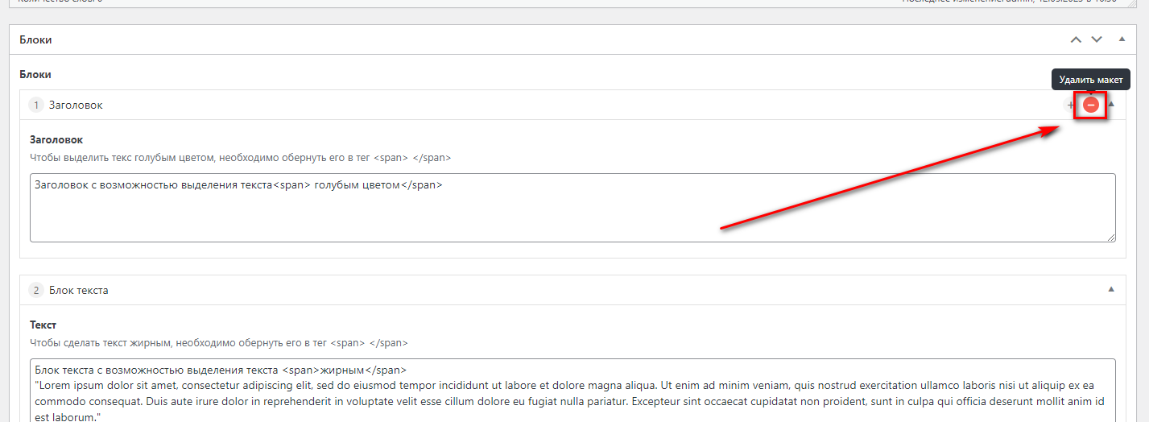

Изменить порядок блоков
Чтобы передвинуть блоки, необходимо навести курсор мыши на блок, который необходимо передвинуть, чтобы появился курсор перемещения и, зажав левую кнопку мыши, перетащить блок в нужное место.

Перевод сайта

Добавить перевод страницы
Чтобы страницу сайта не белорусский язык, необходимо в верхнем меню административной панели сайта нажать кнопку «Перевести страницу».
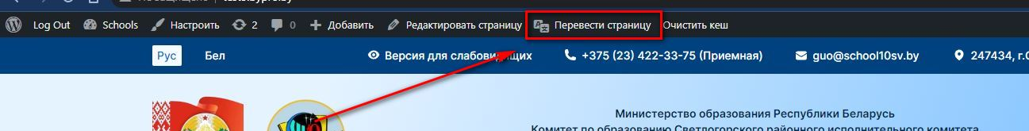
Затем:
- Либо в открывшемся редакторе, нажимая на стрелки вперед/назад, найти необходимый текст.
- Либо навести курсор на текст, который надо перевести, и нажать на появившийся значок маркера.
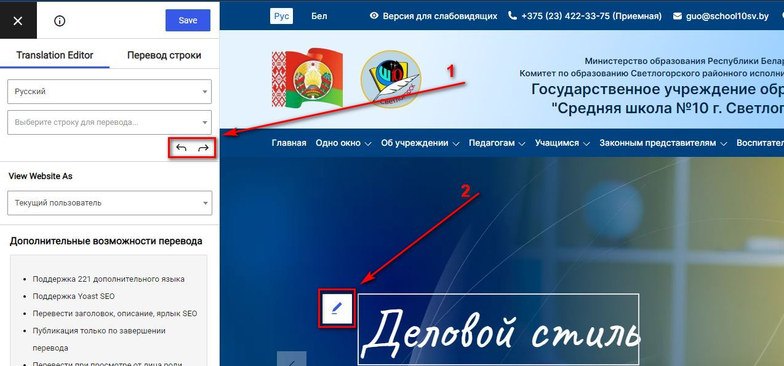
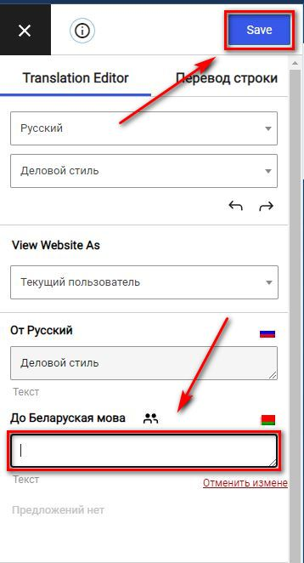
В строке «Беларуская мова» ввести перевод для выбранного текста.
После внесения изменений обязательно нажать кнопку «Save», чтобы изменения применились.

Опрос на главной странице

Редактировать опрос
В левом меню административной панели сайта нажмите вкладку «Опросы». В открывшемся редакторе нажать кнопку «Редактировать» у существующего опроса.
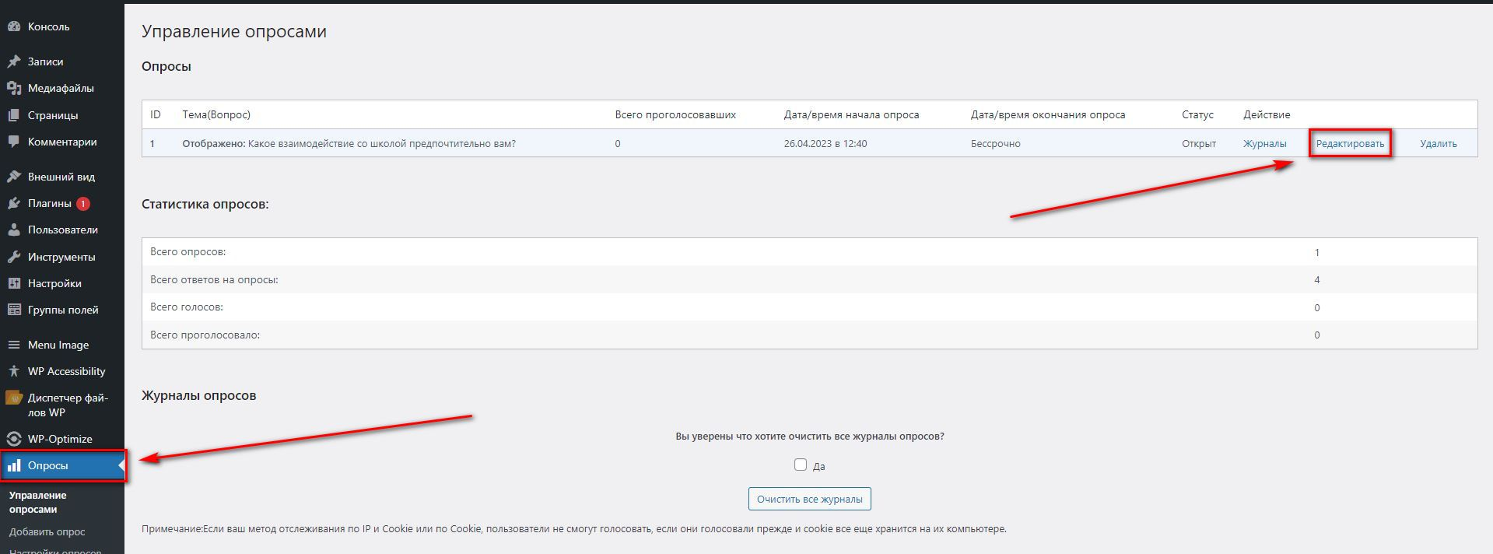
В строке «Тема(Вопрос)» - изменить тему опроса.
В блоке «Текст ответа» - изменить варианты ответов (редактировать, удалить, добавить)
В блоке «Количество голосов» - сбросить результаты опроса, установив все значения в ноль.
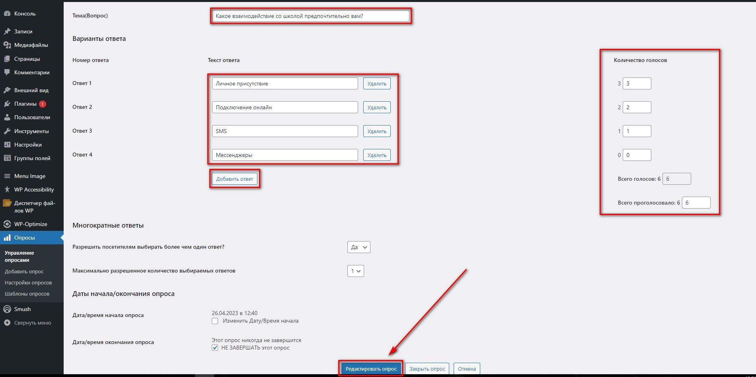
Обязательно сохранить изменения, нажав кнопку «Редактировать опрос».

